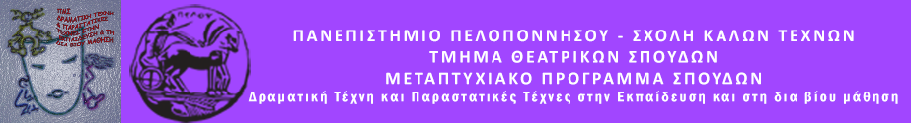

ΔΕΛΤΙΟ ΤΥΠΟΥ
Θεατροπαιδαγωγικό Πρόγραμμα στο Αρχαιολογικό Μουσείο Ναυπλίου
Τίτλος Προγράμματος: ΤΟ ΡΑ ΚΕ, (Ο άνθρωπος πίσω από την πανοπλία)
Στο πλαίσιο του Μεταπτυχιακού Προγράμματος «Δραματική Τέχνη
και Παραστατικές Τέχνες στην Εκπαίδευση και στη Δια Βίου Μάθηση»
του τμήματος Θεατρικών Σπουδών της Σχολής Καλών Τεχνών του Πανεπιστημίου Πελοποννήσου, το Σάββατο 3 Φεβρουαρίου 2018 και ώρα 12.00 θα πραγματοποιηθεί Θεατροπαιδαγωγικό Πρόγραμμα στο Αρχαιολογικό Μουσείο Ναυπλίου, στην πλατεία Συντάγματος, με τίτλο: Το Ρα Κε, Ο άνθρωπος πίσω από την πανοπλία.
Το πρόγραμμα αντλεί την έμπνευσή του από την κίνηση ΜΟΥΣΕΙΑ ΓΙΑ ΤΗΝ ΚΟΙΝΩΝΙΚΗ ΑΛΛΑΓΗ και έχει ως επίκεντρο «το λαμπρότερο και εντυπωσιακότερο δείγμα του αμυντικού οπλισμού των Μυκηναίων που διασώθηκε ως τις μέρες μας, την πανοπλία των Δενδρών, που χρονολογείται στα τέλη του 15ου αι. π.Χ. και είναι κατασκευασμένη με την τεχνική της σφυρηλάτησης». (Παππή, 2018).
Η πανοπλία προοριζόταν πιθανότατα για αξιωματούχο της περιοχής του Άργους, έναν προμαχητή. Στόχος του προγράμματος είναι η εμψύχωση της πανοπλίας, ως σημαινόμενο προάσπισης ιδανικών και αξιών, από κλειστή ομάδα πολιτών που κατέχουν θέση ευθύνης και πώς προασπίζονται τα ιδανικά οι σημερινοί «αξιωματούχοι» της κοινωνίας μας. Κεντρικό ερώτημα:
Ποιο είναι άραγε το μήνυμά της πανοπλίας στον σύγχρονο προμαχητή,
τον πολίτη που γίνεται «εξάρχων»;
ΤΟ ΡΑ ΚΕ

Εμψυχώνουν οι μεταπτυχιακές φοιτήτριες Ντορέττα Αστέρη, Ελισσάβετ Γιαννοπούλου
ΧΡΟΝΙΚΗ ΔΙΑΡΚΕΙΑ ΠΡΟΓΡΑΜΜΑΤΟΣ: 90 ΛΕΠΤΑ

